**Прадед Ульяна Хведорова (Pradziadowna Ullana)**

28 декабря 1812 г – крещение (НИАБ 136-13-894, лист 86, №62/1812-р (ориг)).

**НИАБ 136-13-894:** Лист 86. **Метрическая запись №62/1812-р (ориг).**

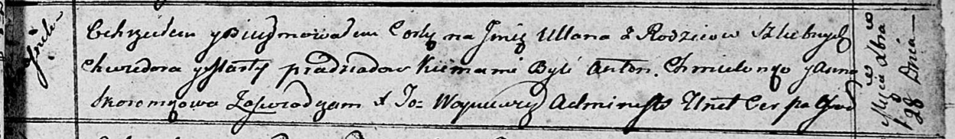

Осовская Покровская церковь. 28 декабря 1812 года. Метрическая запись о крещении.

Pradziadowa Ullana – дочь родителей с деревни Красники.

Pradziad Chwiedor – отец.

Pradziadowa Marta – мать.

Chmielonko Anton – кум.

Skoromkowa Anna – кума.

Woyniewicz Tomasz – ксёндз.